Prénom :…………………………………………….. Date :…………………………….
lundi | mardi | mercredi | jeudi | vendredi | samedi | dimanche

Découvrir l’écrit
☺ 😐 ☹
Objectifs : Reconnaître des mots écrits en script
Consigne :  les étiquettes et 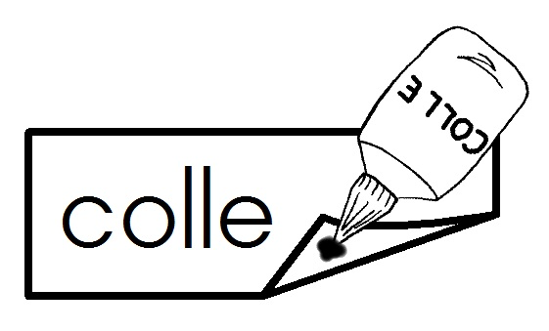- les pour reformer le titre.
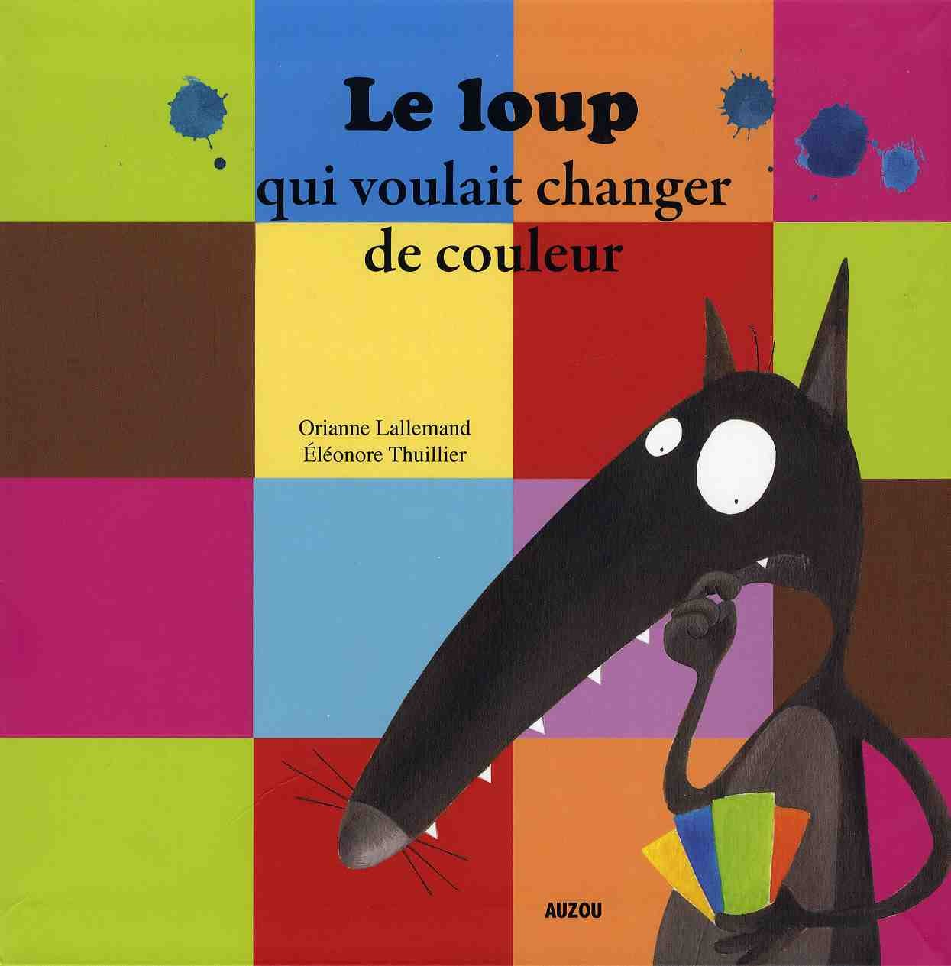
qui | couleur | voulait | de | loup | Le | changer

qui | couleur | voulait | de | loup | Le | changer

qui | couleur | voulait | de | loup | Le | changer

qui | couleur | voulait | de | loup | Le | changer

qui | couleur | voulait | de | loup | Le | changer

qui | couleur | voulait | de | loup | Le | changer

qui | couleur | voulait | de | loup | Le | changer

qui | couleur | voulait | de | loup | Le | changer

qui | couleur | voulait | de | loup | Le | changer

